Доклад "Правила движения достойны уважения".
Все мы живем в обществе, где надо соблюдать определенные нормы и правила поведения в дорожно-транспортной обстановке. Зачастую виновниками дорожно-транспортных происшествий являются сами дети, которые играют вблизи дорог, переходят улицу в неположенных местах, неправильно входят в транспортные средства и выходят из них. Однако дети дошкольного возраста – это особая категория пешеходов и пассажиров. К ним нельзя подходить с той же меркой, как и к взрослым, ведь для них дословная трактовка Правил дорожного движения неприемлема, а нормативное изложение обязанностей пешеходов и пассажиров на недоступной для них дорожной лексике, требует от дошкольников абстрактного мышления, затрудняет процесс обучения и воспитания.
Сегодня детский сад стремится обеспечить своим воспитанникам качественное, универсальное образование, обеспечить высокий уровень общей культуры, в том числе и культуры на дороге. Соблюдение правил безопасной жизни должно стать осознанной необходимостью. Для этого необходимо изменить устоявшиеся традиции восприятия проблемы: уйти от эпизодических мероприятий к системе работы, проводимой с детьми и их родителями; выйти за рамки традиционных форм и методов работы – как организационных, так и методических, и образовательных.
Известно, что привычки, закрепленные в детстве, остаются на всю жизнь. Вот почему с самого раннего возраста необходимо учить детей безопасному поведению на улицах, дорогах, в транспорте и правилам дорожного движения. В этом должны принимать участие и родители, и дошкольные учреждения, а в дальнейшем, конечно же, школа и другие образовательные учреждения.
Главная задача воспитателей доступно разъяснить правила ребенку, а при выборе формы обучения донести до детей смысл опасности несоблюдения правил, при этом не исказить их содержания. Детей необходимо обучать не только правилам дорожного движения, но и безопасному поведению на улицах, дорогах, в транспорте.
Особенно важно развитие таких навыков и привычек, как сознательное отношение к своим и чужим поступкам, то есть непонимание ребенком того, что является правильным или не правильным. Так же большое значение имеет формирование у дошкольника привычки сдерживать свои порывы и желания (например, бежать, когда это опасно и т.д.).
В своей работе мы применяем такие методы, как внушение, убеждение, пример, упражнение, поощрение. Работа ведется в системе: в процессе игр, прогулок, специальных упражнений, развивающих двигательных навыков, на занятиях по развитию речи с использованием дорожной лексики, при разборе опасных и безопасных дорожных ситуаций. Широко используем принцип наглядности, который традиционно применяется при работе с дошкольниками, когда они должны сами все увидеть, услышать, потрогать и тем самым реализовать стремление к познанию.
В детском саду создана предметно-развивающая среда по ПДД в каждой возрастной группе, которая оформлена в соответствии с программными требованиями. Оборудованы функциональные зоны, направленные на обучение детей старшего дошкольного возраста ПДД, эстетично и гармонично оформлены информационные стенды для родителей. Дидактический и игровой материал многофункционален, ярко и красочно оформлен, что привлекает внимание детей, материал расположен удобно и доступно.
Выставки детского творчества по данной тематике оформляются систематически. Коллектив детского сада № 80 ведет планомерную работу с родителями воспитанников, на протяжении ряда лет провели совместно с родителями Акцию «Автокресло – детям»; «Автодискотеку», «Общее родительское собрание «Памяти жертв погибших в ДТП», совместная выставка «Сладкий светофор», разработан ряд презентаций по ПДД как для родителей, так и для детей. Распространяем свой педагогический опыт на муниципальном уровне. Активно сотрудничаем со школой № 17 по данной теме и с ГИБДД г. Шахты. Действует агитбригада «Зеленый свет».
Кто бы ни обучал детей правилам дорожного движения, будь то родители или педагоги ДОУ, важно помнить, что самое большое влияние на формирование поведения ребенка на улице имеет соответствующее поведение взрослых.

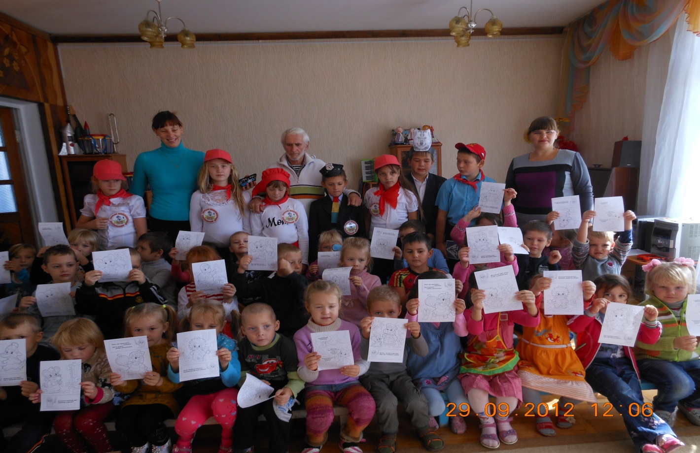
« Агитбригада школы № 17 - у нас в гостях»

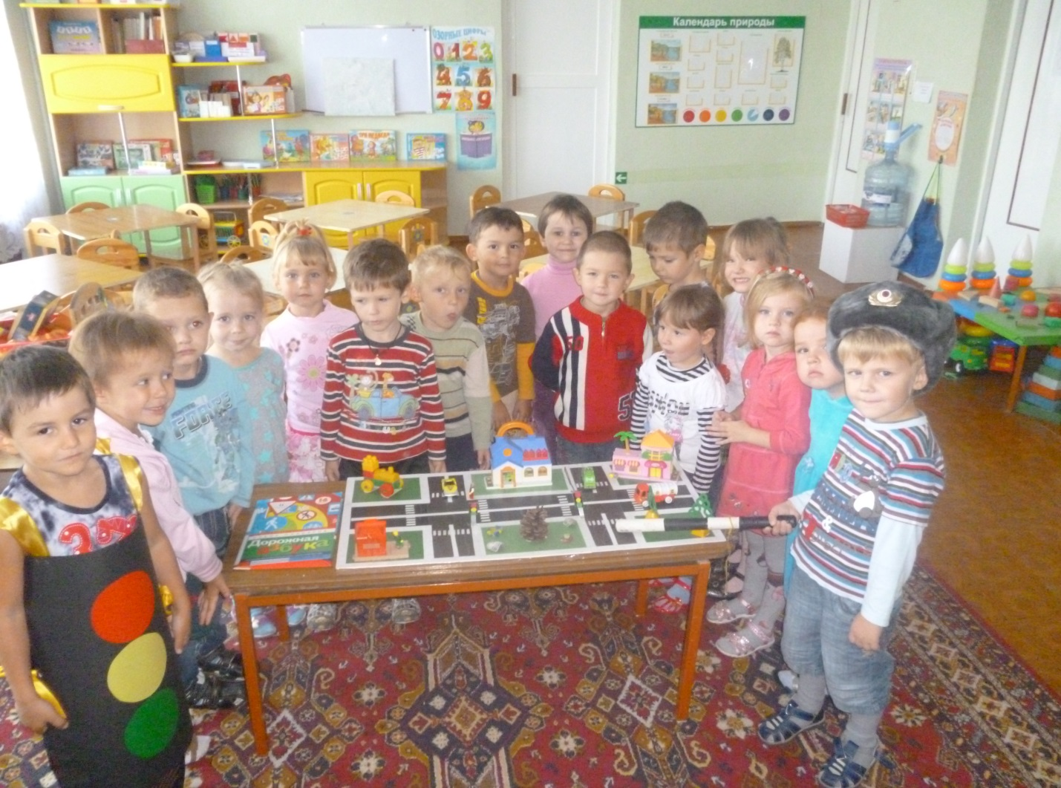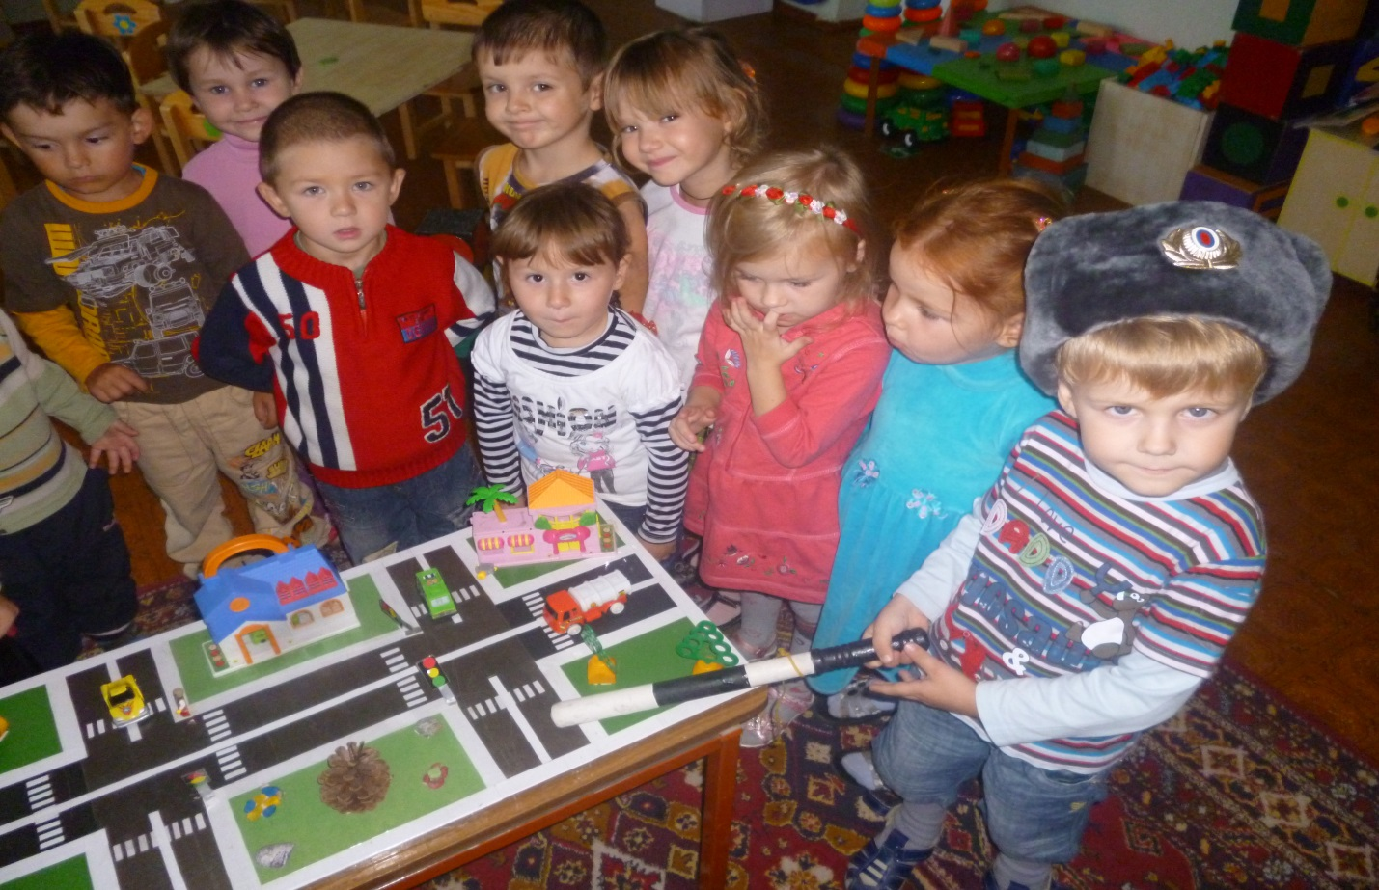
«Непосредственная образовательная деятельность»
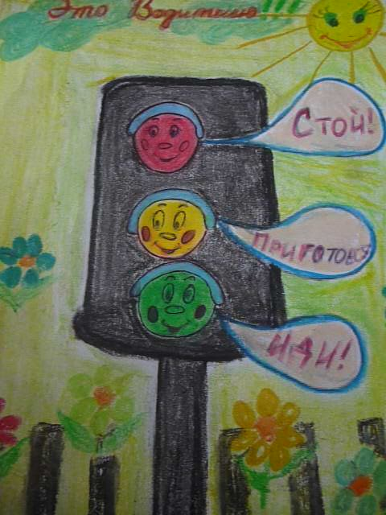
«Рисунок, занявший 1 место на конкурсе «Водитель соблюдай ПДД»
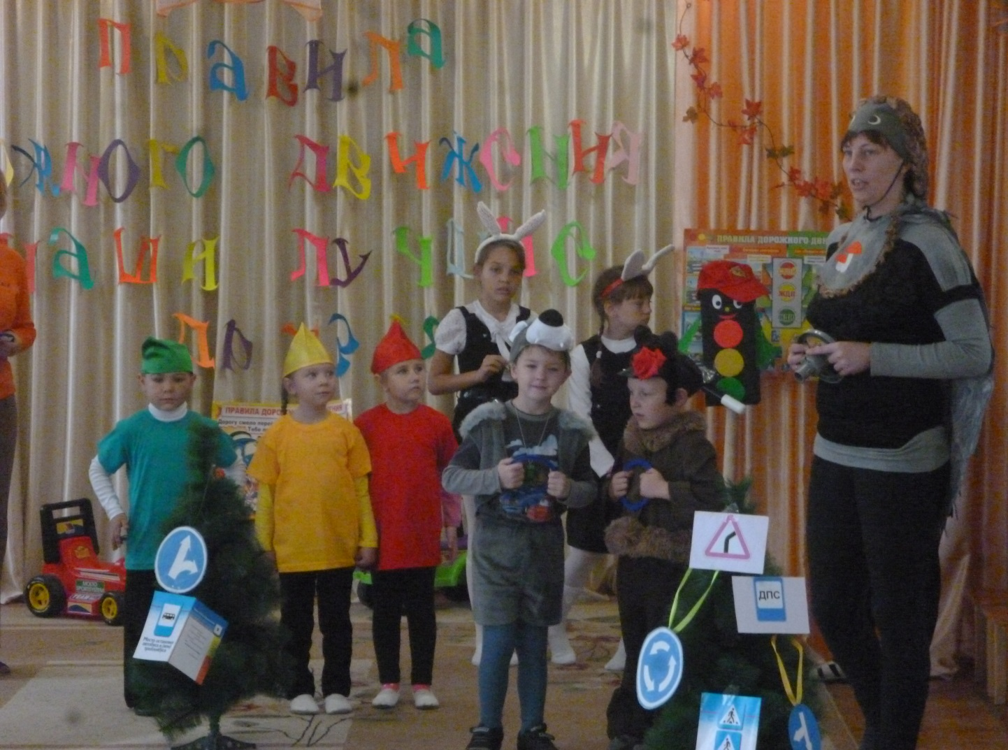
«Автодискотека»

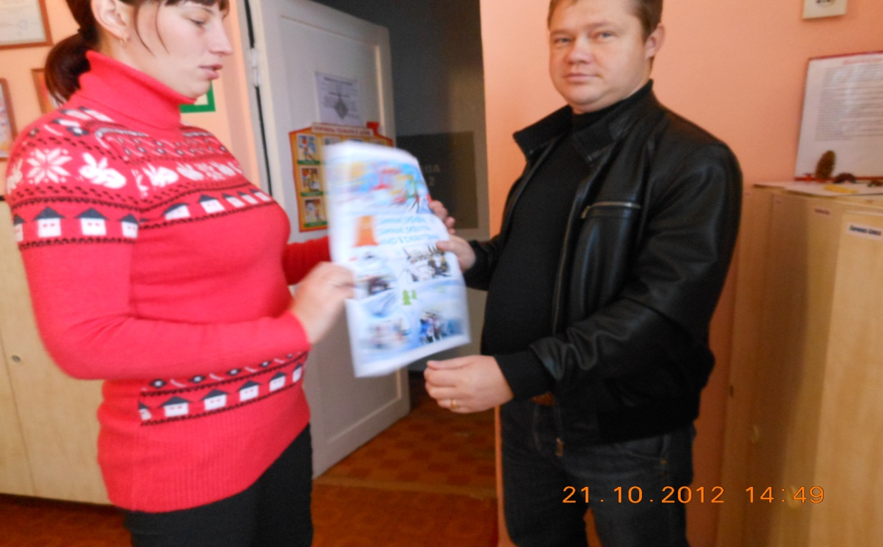
«Оповещение родителей по проблеме ПДД»

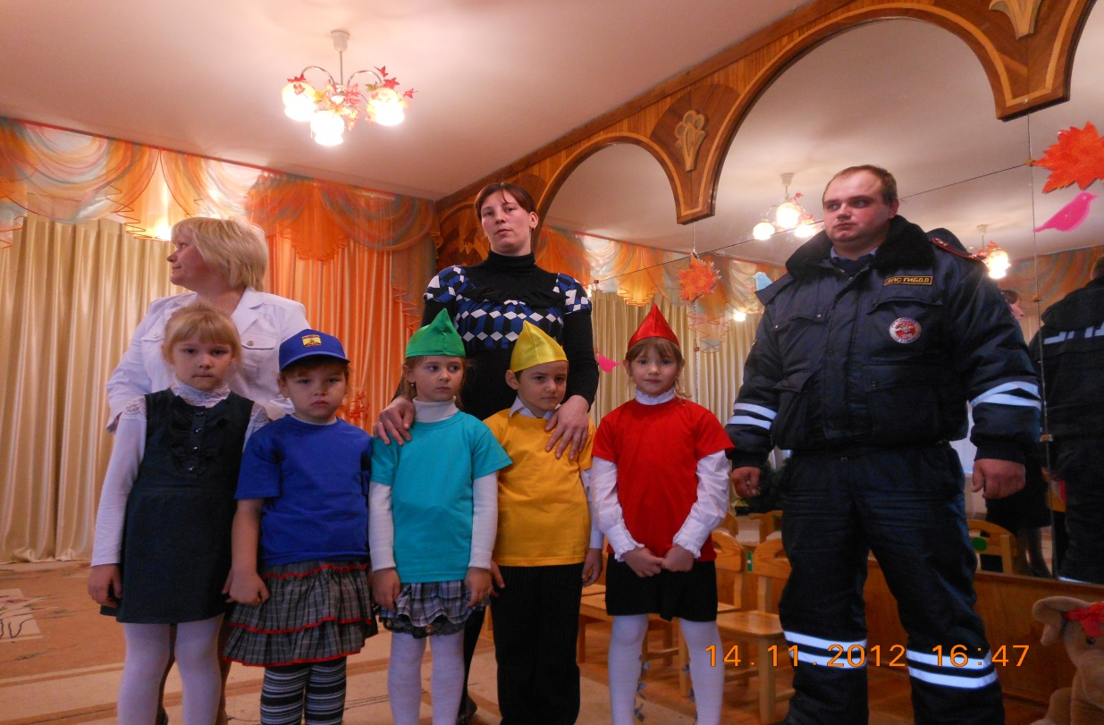
«Агитбригада МБДОУ д/с № 80 на общем родительском собрании»

